Pad in verkenner:
Pad in materiaalijst: . Noteer backslash in kolom ‘Pad’ en dubbel backslash in informatievenster(Shiftl+klik) onder.
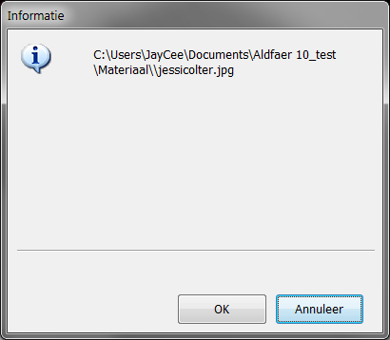

Pad in verkenner:
Pad in Materiaallijst: . Noteer geen backslash kolom ‘Pad’ en enkel backslash in informatievenster(Shiftl+klik) onder.
